**Отчет по декаде «Самопознание: педагогика любви и творчества»**

Декада самопознания прошла со 2 февраля по 12 февраля 2021 года согласно утвержденному плану

**Задачи:**

1.расширение знаний о предмете «самопознание» роли и месте  общечеловеческих  понятий: любовь, радость, доверие, доброта в жизни человека;

2 развивать умение мыслить позитивно, жить вдохновенно, творчески.

3. воспитывать гуманное отношение к окружающему миру, любовь, уважение, доброту.

«Самопознание» - это уникальный предмет, обладающий бесценными духовными сокровищами, приобщение к которым делают каждого человека духовным и нравственным, счастливым и радостным, добрым и мудрым. В основе программы - развитие нравственных и духовных качеств детей с учетом их индивидуальных особенностей. Перед профессиональным педагогическим сообществом страны поставлена задача перехода от концепции функциональной подготовки к концепции развития гармоничной личности.

Декада «Самопознание: педагогика Любви и творчества» была направлена на то, чтобы учить детей творить добро, проявлять чуткость и милосердие, дарить людям любовь и радость

Президент Республики Казахстан Н. А. Назарбаев в своем Послании народу отметил: «Мы должны построить общество, где ценят честь, достоинство и репутацию каждого, где присутствуют высокая мораль, этические стандарты и духовные ценности». С этими требованиями переплетаются общие цели программы нравственно-духовного образования «Самопознание», направленный на усиление приоритетной значимости нравственно-духовного образования и воспитания подрастающего поколения

**«Өзін-өзі тану: махаббат пен шығармашылық педагогикасы» бойынша онкүндіктің есебі**

Өзін-өзі тану онкүндігі бекітілген жоспар бойынша 2021 жылдың 2 ақпанынан 12 ақпанына дейін өтті

**Тапсырмалар:**

1. әмбебап ұғымдардың: махаббат, қуаныш, сенім, мейірімділіктің адам өміріндегі рөлі мен орны туралы «өзін-өзі тану» пәні туралы білімдерін кеңейту;

2 позитивті ойлау, шабытпен, шығармашылықпен өмір сүру қабілетін дамыту.

3. қоршаған әлемге деген адамгершілік қатынасқа, сүйіспеншілікке, құрметке, мейірімділікке тәрбиелеу.

«Өзін-өзі тану» - бұл баға жетпес рухани қазынаға ие ерекше пән, оны білу әр адамды рухани-адамгершілікті, бақытты және қуанышты, мейірімді және дана етеді. Бағдарлама балалардың жас ерекшеліктерін ескере отырып, адамгершілік-рухани қасиеттерін дамытуға негізделген. Еліміздің кәсіби педагогикалық қоғамдастығының алдында функционалды дайындық тұжырымдамасынан үйлесімді жеке тұлғаны дамыту тұжырымдамасына көшу міндеті тұр.

«Өзін-өзі тану: махаббат пен шығармашылық педагогикасы» онкүндігі балаларды жақсылыққа, сезімталдық пен мейірімділікке, адамдарға сүйіспеншілікпен қуаныш сыйлауға үйретуге бағытталған

Қазақстан Республикасының Президенті Н.Ә.Назарбаев өзінің халыққа Жолдауында: «Біз әркімнің ар-намысы, абыройы мен беделі бағаланатын, жоғары адамгершілік, этикалық стандарттар мен рухани құндылықтар тұратын қоғам құруға тиіспіз» деп атап өтті. Жас ұрпақты адамгершілік-рухани тәрбиелеу мен тәрбиелеудің басымдылығын күшейтуге бағытталған «Өзін-өзі тану» адамгершілік-рухани білім беру бағдарламасының жалпы мақсаттары осы талаптармен сабақтас

**2021 жылдың 2 – 12 ақпан аралығында өткен «Өзін-өзі тану» пәні бойынша онкүндіктің жоспары**

|  |  |  |  |
| --- | --- | --- | --- |
| **P / p №** | **іс-шара тақырыбы** | **күні** | **Жауапты** |
| 1. | «Өзін-өзі тану: махаббат пен шығармашылық педагогикасы» онкүндігінің ашылуы  «Өзін-өзі тану» адамгершілік-рухани білім беру бағдарламасының авторы С.А. Назарбаева | 02.02.21 | Г.В.Казанцева    Островская Н.С. |
| 2. | Досыңа күлкі сыйла  «Мейірімді сөздер» акциясы | 02/03/21 | Мотовилова М.А. |
| 3. | «Жақсы тілектер күні» - бейне тілек .    «Отбасы» коллажы | 02/04/21 | Бастауыш сынып мұғалімдері |
| 4. | «Мейірімділік әлемді құтқарады» суреттер көрмесі (ізгі істер мен істер туралы суреттер) | 02/05/21 | Г.В.Казанцева |
| 5. | Үйде балалармен бірге оқимыз (ата-аналарға арналған), көркем шығармалар оқимыз.   «Мейірімділік пен махаббат туралы сөйлесейік » - поэзия беті | 02.08.21 | Литовченко С.В.        Лисовская О.С. |
| 6. | « Құстарға көмектесейік» акциясы - балалар ата-аналарымен бірге құстарға жем салады | 02/09/21 | Кл. Менеджерлер |
| 7. | «Біз қолға үйреткендер үшін жауаптымыз » - үй жануарлары мен суретке түсу | 21.02 | Г.В.Казанцева |
| 8. | «Бір актердің театры » - мейірімділік пен махаббат туралы айтайық.   «Бақыт қолдары» көрмесі | 11.02.21 | Литовченко С.В.      Дзюбенко М.Б. |
| 9. | «Өзін-өзі тану» бірыңғай сабағы: «Махаббат - өмірдің негізі». | 21.02 | Сынып жетекш. |

 Директордың О.І.Ж  орынбасары  Литовченко С.В.

**План проведения декады по предмету «Самопознание»**

со 2 по 12 февраля 2021 года

|  |  |  |  |
| --- | --- | --- | --- |
| **№ п/п** | **Название мероприятия** | **Дата** проведения | **Ответственный** |
| 1. | Открытие декады «Самопознание: педагогика Любви и творчества»  Книжная выставка о деятельности автора программы нравственно-духовного образования «Самопознание» С.А. Назарбаевой | 02.02.21 | Казанцева Г.В.  Островская Н.С. |
| 2. | Подари улыбку другу  Акция «Добрые слова» | 03.02.21 | Мотовилова М.А. |
| 3. | День добрых пожеланий-видеопожелание.  Коллаж «Семья» | 04.02.21 | Учителя начальных классов |
| 4. | Выставка рисунков «Доброта спасет мир» (картинки о добрых делах и поступках) | 05.02.21 | Казанцева Г.В. |
| 5. | Читаем с детьми дома (для родителей), чтение художественной литературы.  «Поговорим о добре и любви»- поэтическая страничка | 08.02.21 | Литовченко С.В.  Лисовская О.С. |
| 6. | Акция «Поможем птицам»- кормушки для птиц делают дети вместе с родителями | 09.02.21 | Кл.руководители |
| 7. | «Мы в ответе за тех, кого приручили»- селфи с домашними любимцами | 10.02.21 | Казанцева Г.В. |
| 8. | «Театр одного актера»-поговорим о добре и любви.  Выставка «Ладошки счастья» | 11.02.21 | Литовченко С.В.  Дзюбенко М.Б. |
| 9. | Единый урок «Самопознание» на тему: «Любовь-основа жизни». | 12.02.21 | Кл.руководители |

Зам. По УВР Литовченко С.В.

Декаду самопознания открыла книжная выставка о деятельности автора программы нравственно-духовного образования «Самопознание» С.А.Назарбаевой.

Онкүндік «Өзін-өзі тану» адамгершілік-рухани білім беру бағдарламасының авторы С.А.Назарбаеваның қызметі туралы кітап көрмесімен ашылды.

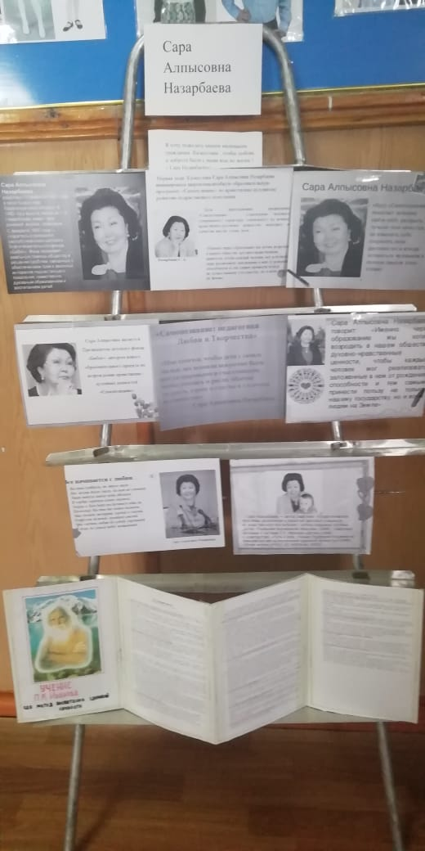

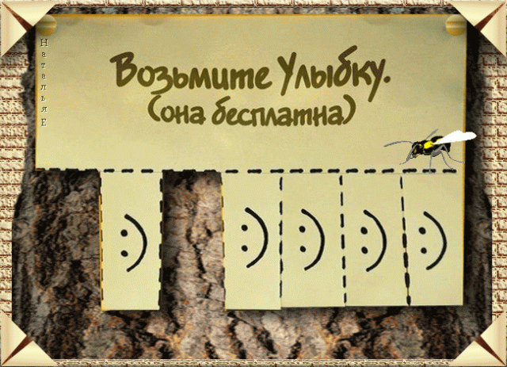

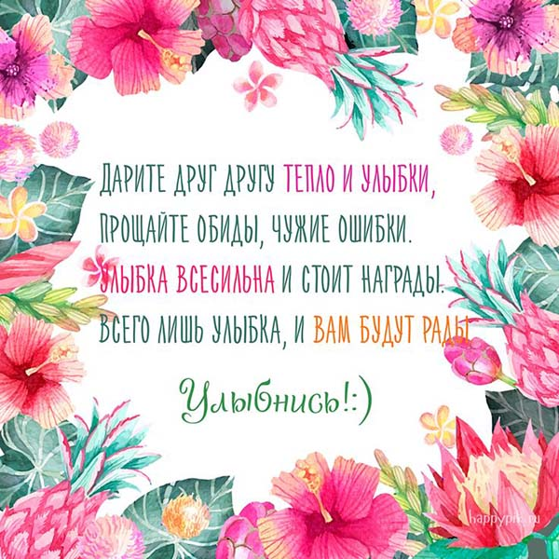

Подари улыбку другу- так назывался наш следующий день. Дети прислали много добрых и искренних пожеланий.

Досыңа күлкі сыйла - біздің келесі күніміздің аты осылай болды. Балалар бір біріне көптеген мейірімді және шынайы тілектер жіберді.

5 класс приготовил коллаж «Моя будущая семья»

5-сынып «Менің болашақ отбасым» коллажын дайындады

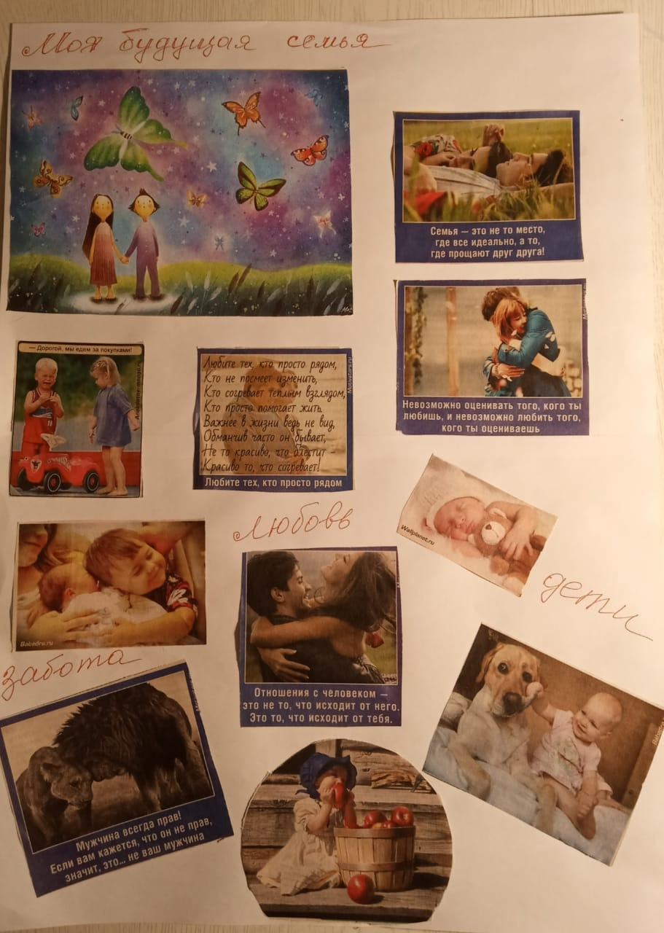

Выставка рисунков «Доброта спасет мир»

«Мейірімділік әлемді құтқарады» суреттер көрмесі

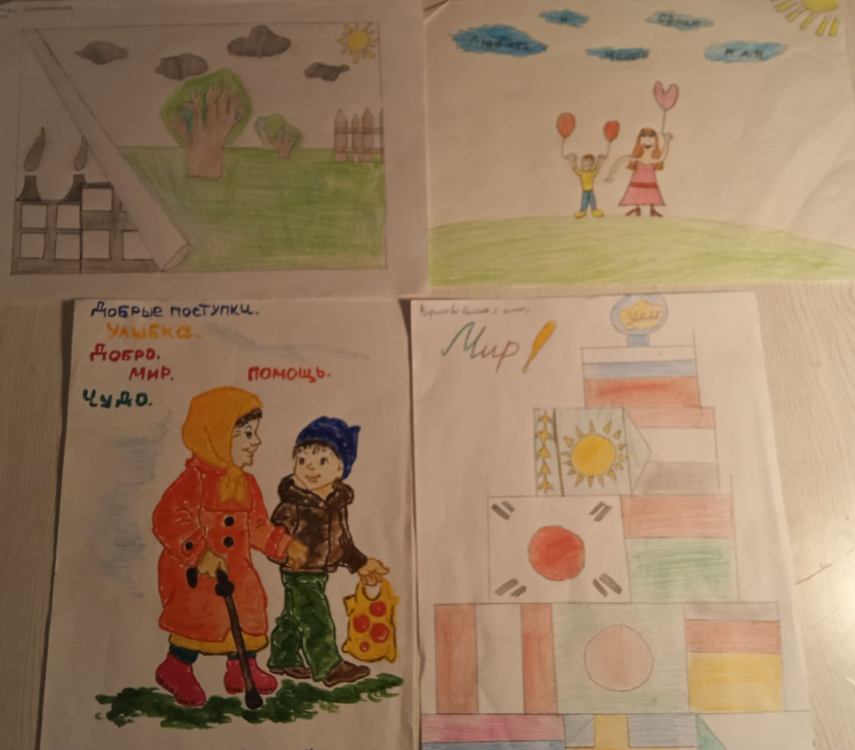

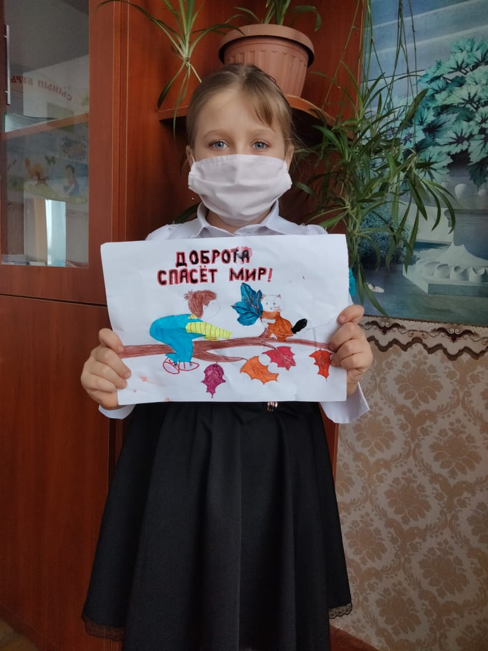

Читаем с детьми дома: Даша Бондарук с мамой

Біз үйде балалармен бірге оқимыз: Даша Бондарук анасымен бірге

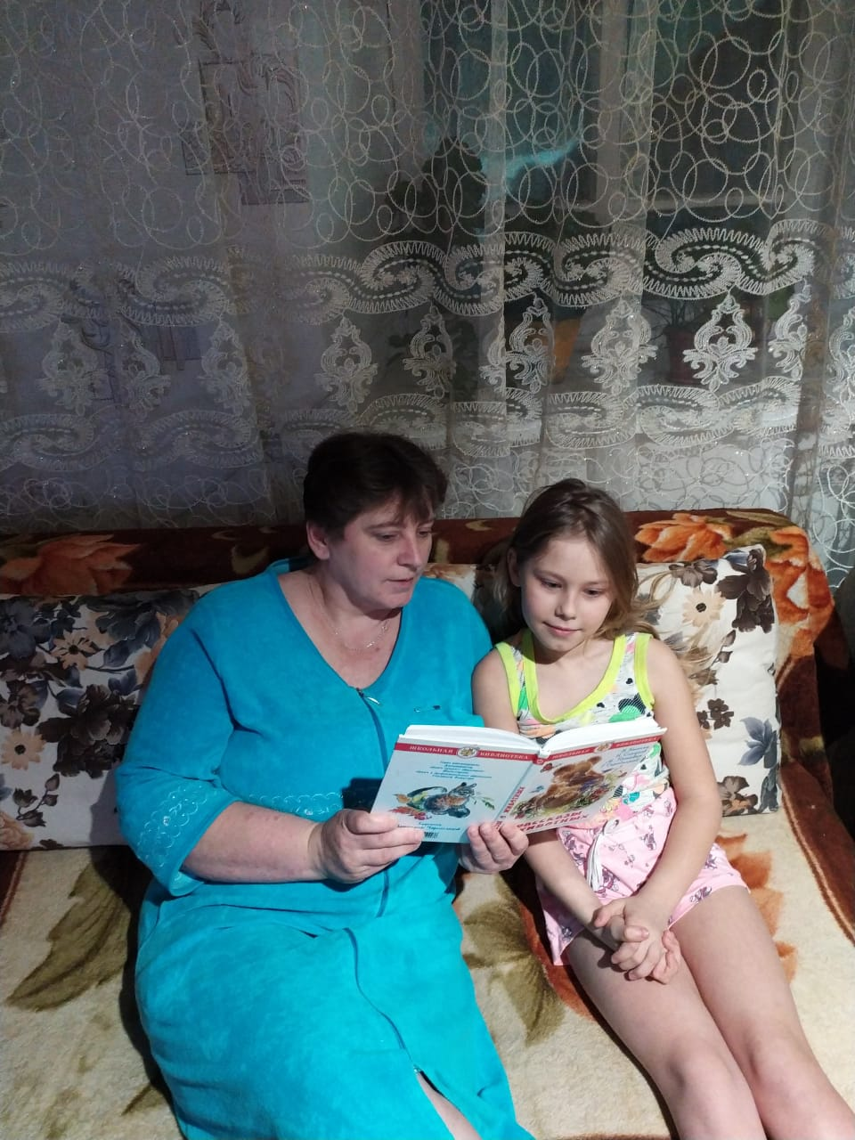

Оля Манель с мамой Оля Манель анасымен

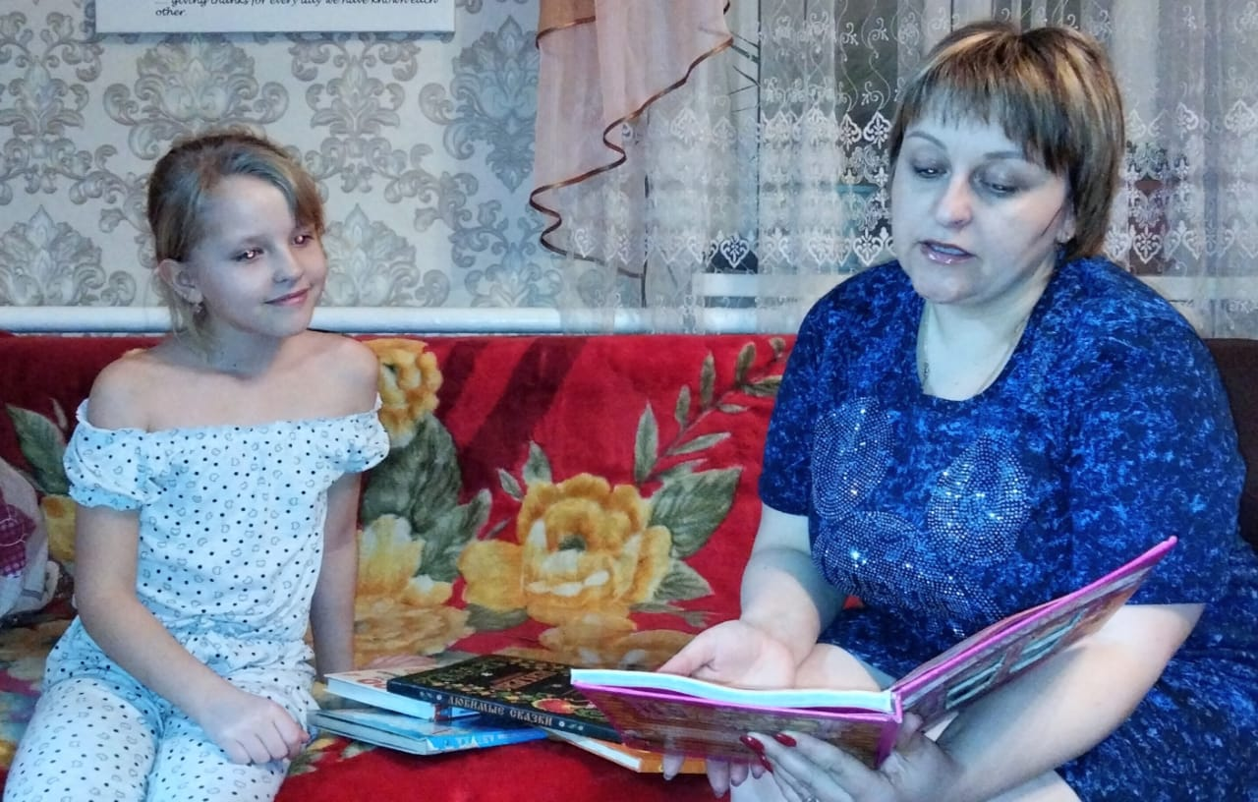

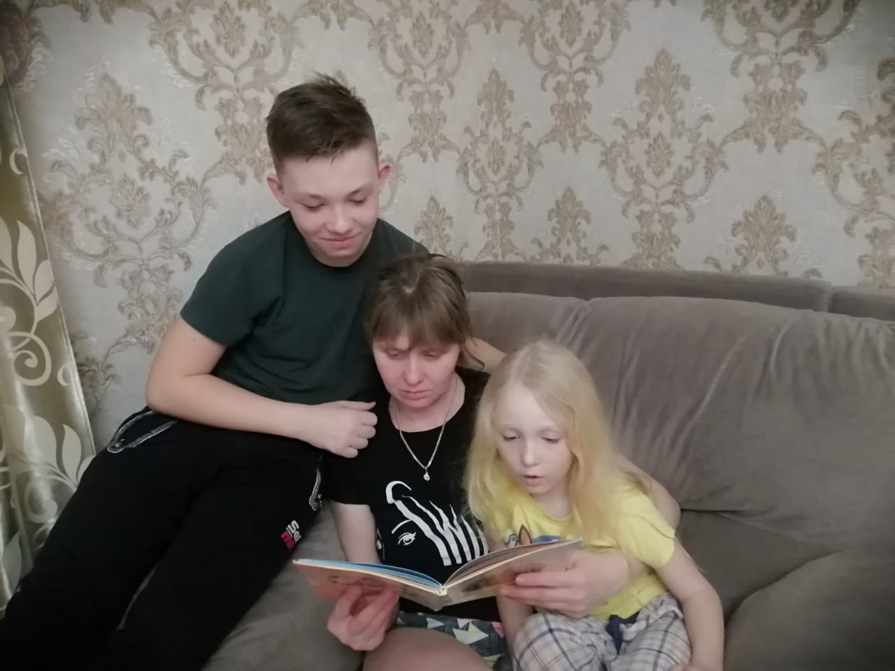

Семья Скаваловских: вместе всегда хорошо.

Скаваловскийлер отбасы: бірге болу әрқашан жақсы.

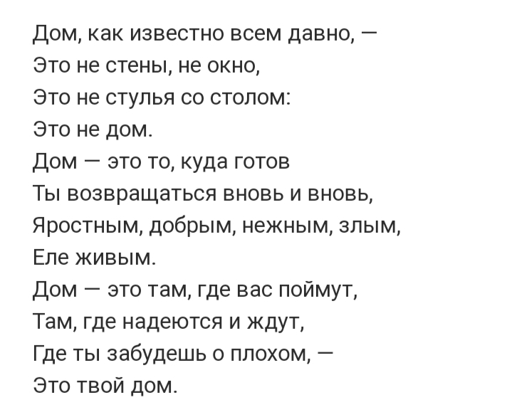

Акция «Поможем птицам» - кормушки для птиц делают дети вместе с родителями. Цель: заботиться о птицах, помогать им вместе с родителями.

«Құстарға көмектесейік» акциясы - балалар мен олардың ата-аналары құс жемшөптерін жасайды. Мақсаты: құстарға қамқорлық жасау, оларға ата-аналарымен бірге көмектесу

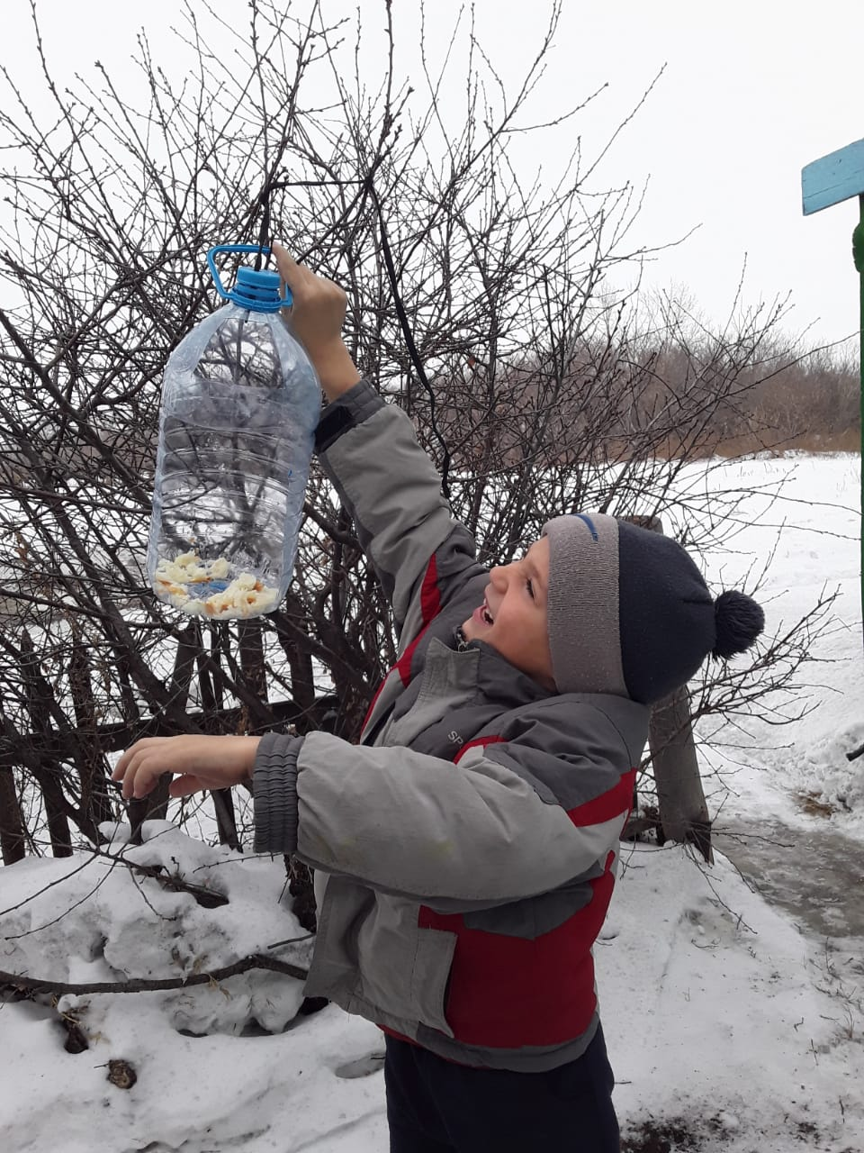  
Шевела Родион – 1 класс, помогает птицам не замерзнуть.

«Мы в ответе за тех, кого приручили». Селфи с домашними любимцами. Цель: привлечь внимание к проблеме бездомных и брошенных животных.

Шевела Родион - 1 сынып, құстардың тоңып қалмауына көмектеседі.

«Біз қолға үйреткендер үшін жауаптымыз». Үй жануарларымен селфи. Мақсаты: үйсіз және тастанды жануарлар мәселесіне назар аудару.

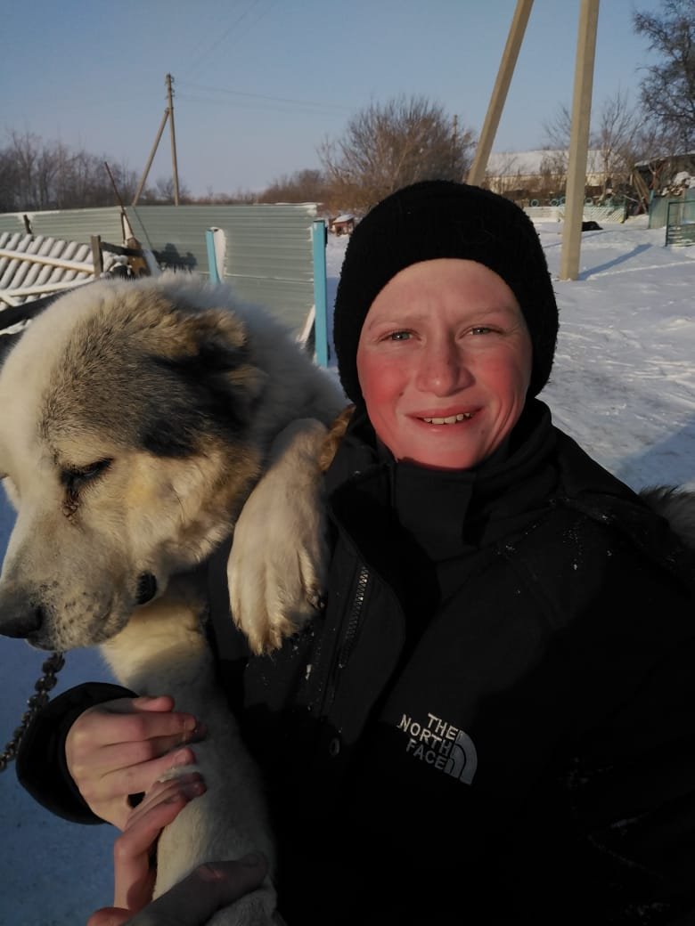

Венгловский Александр-6 класс

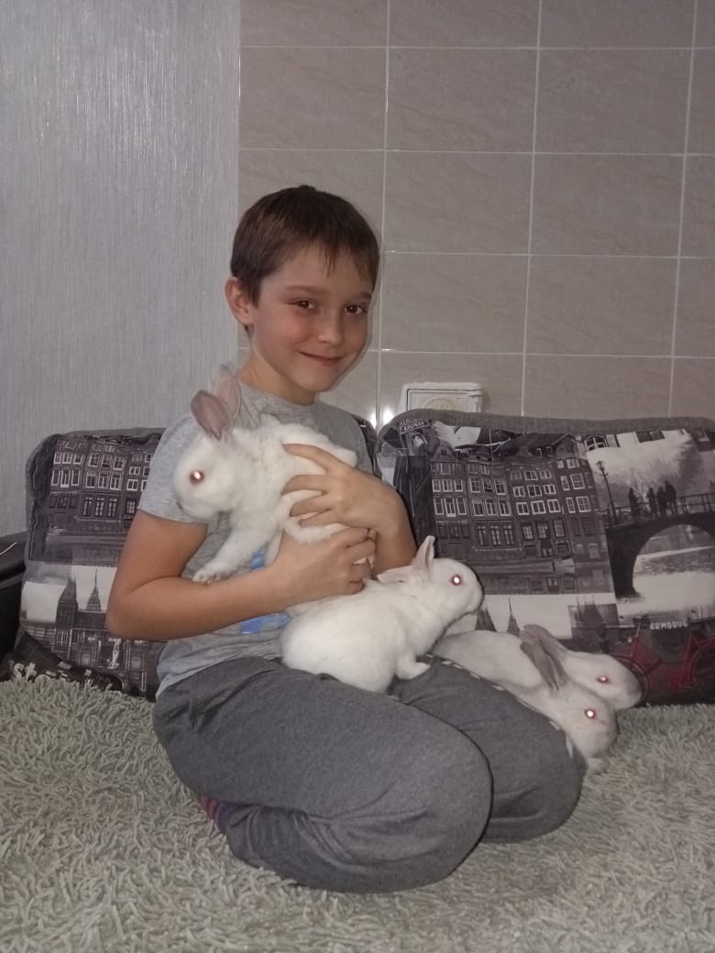

Альбрехт Денис-1 класс

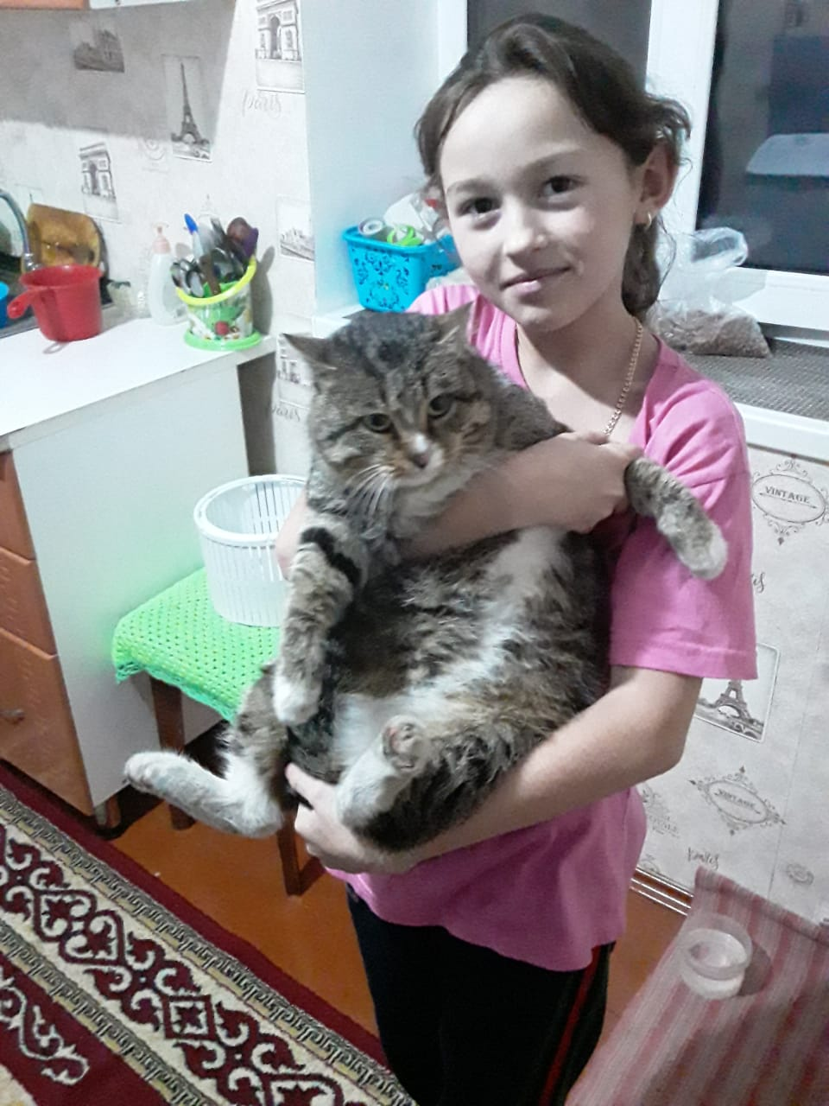

Кириллова Камила-6класс

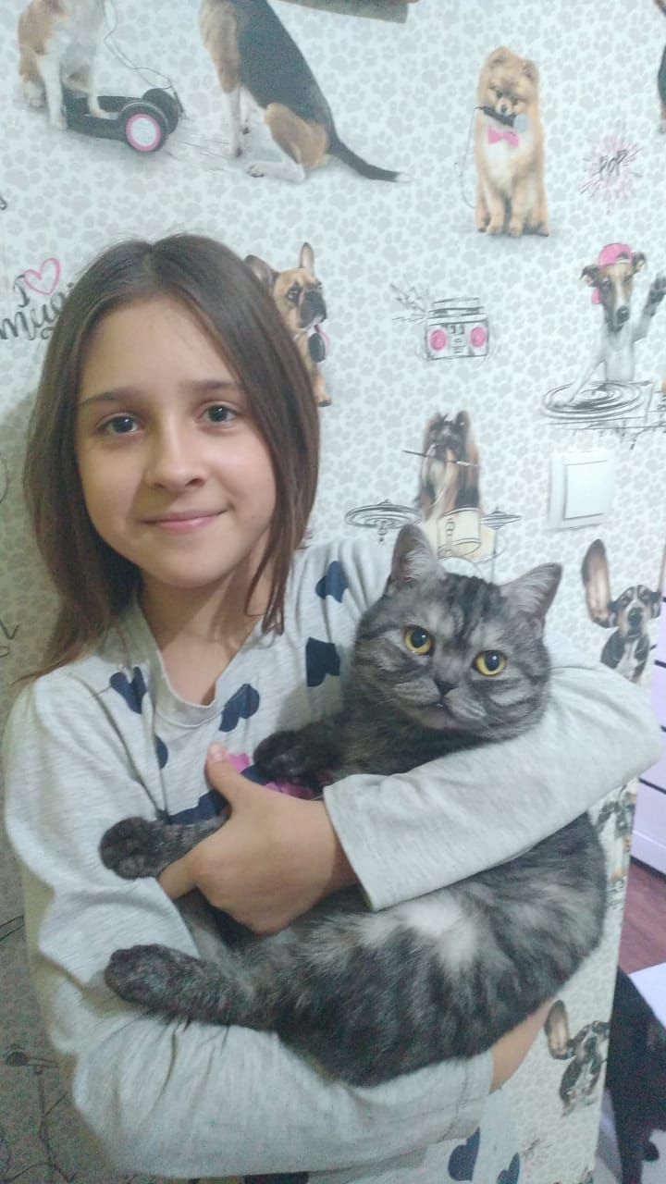

Смирнова Ульяна -5 класс

«Театр одного актера»- дети попробовали себя в роли артистов. Шмаль Маргарита показала сказку о добром дельфине, а Оля Манель учила своих кукол добру и счастью. Девочки прекрасно справились с поставленной задачей.

Выставка «Ладошки счастья». Детям очень нравится рисовать и мы попросили их нарисовать счастье с помощью ладошек. Вот что из этого получилось.

«Бір актердің театры» - балалар өздерін суретшілер рөлінде сынап көрді. Шмал Маргарита мейірімді дельфин туралы ертегі көрсетті, ал Оля Манель қуыршақтарына жақсылық пен бақытты үйретті. Қыздар тапсырманы өте жақсы орындады.

«Бақыт қолдары» көрмесі. Балалар сурет салғанды ​​қатты ұнатады және біз оларға алақан арқылы бақыт салуды сұрадық. Міне осылай шықты....

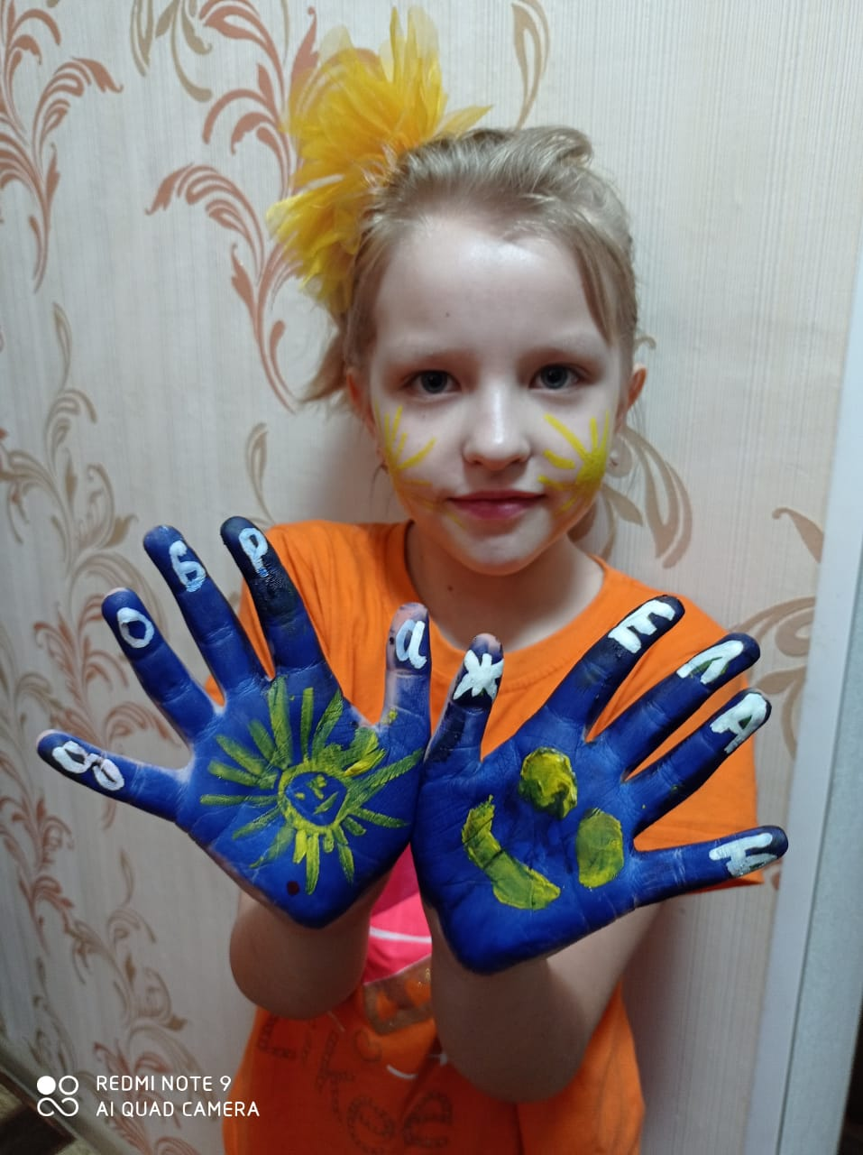

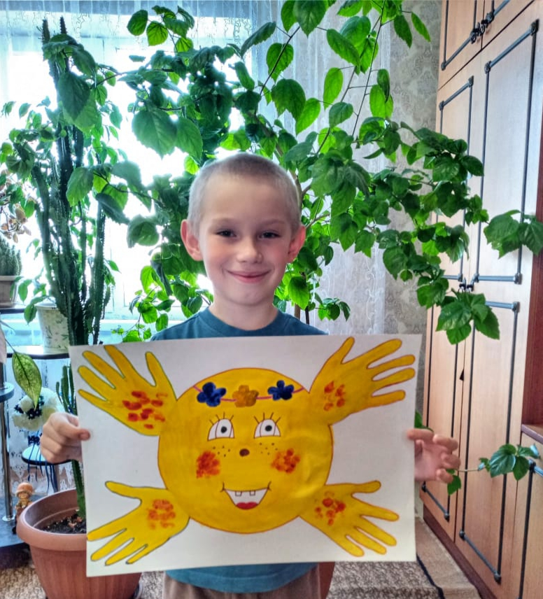

В заключительный день декады прошел единый урок самопознания на тему: «Любовь-основа жизни». Штопель Кристина – 6 класс.

Онкүндіктің соңғы күні «Сүйіспеншілік - өмірдің негізі» тақырыбында бірыңғай өзін-өзі тану сабағы өтті.

Кристина - 6 сынып.

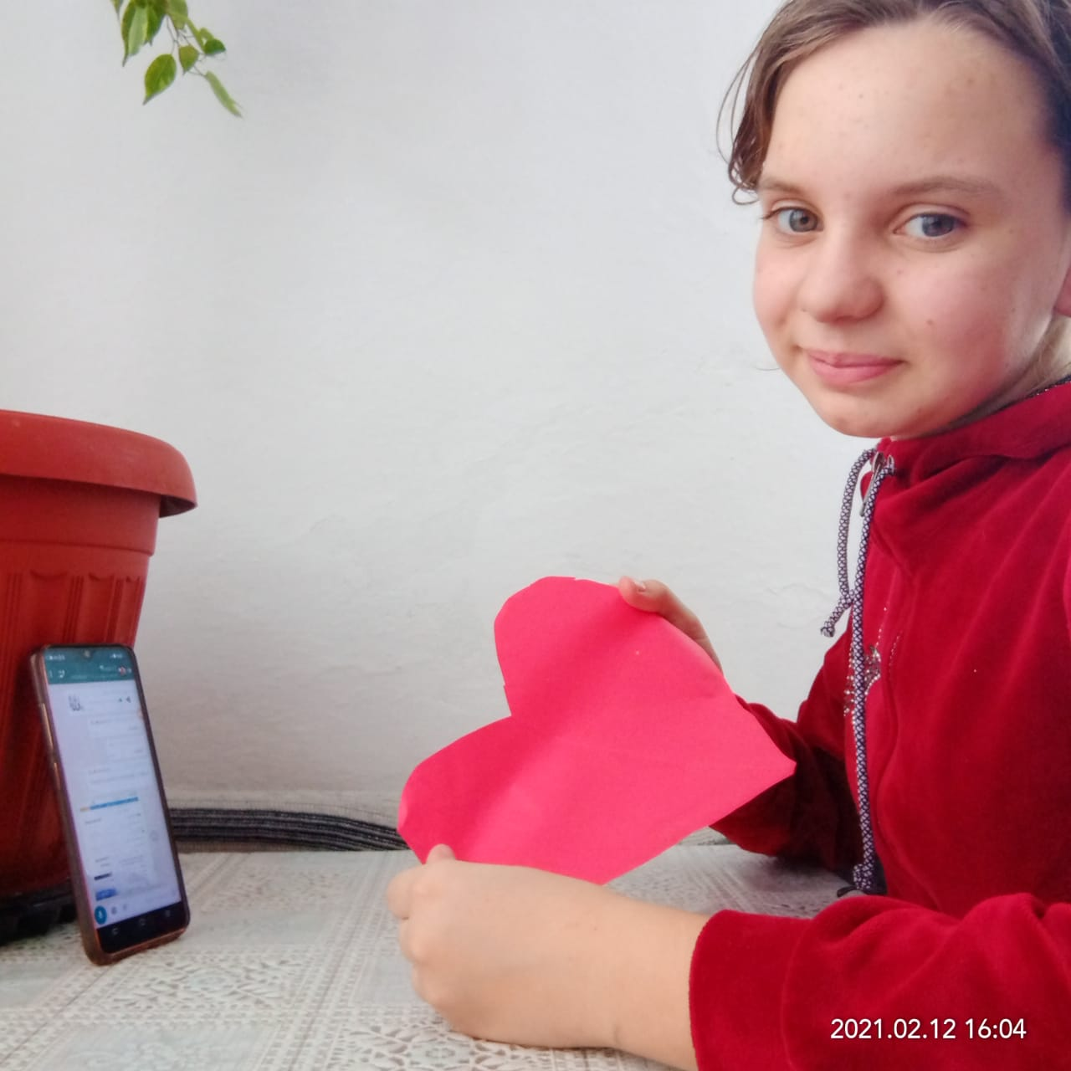

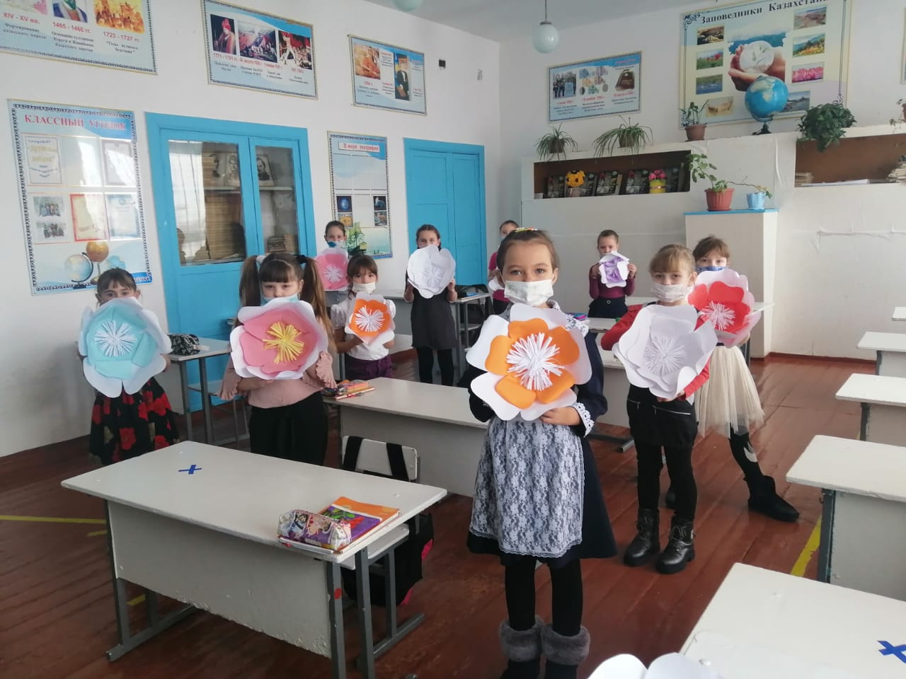

2 класс- посмотрите,какие замечательные цветы сделали девочки , чтобы у всех поднялось настроение.

2 сынып - қыздары бәрінің көңілін көтеру үшін қандай керемет гүлдер жасағанын қараңыз.

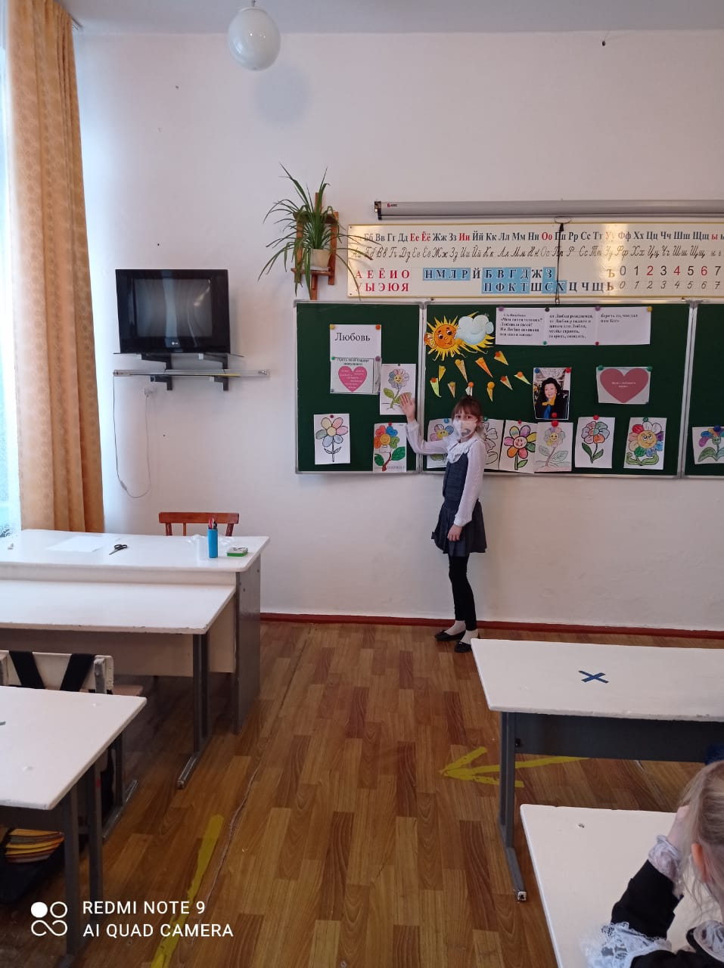

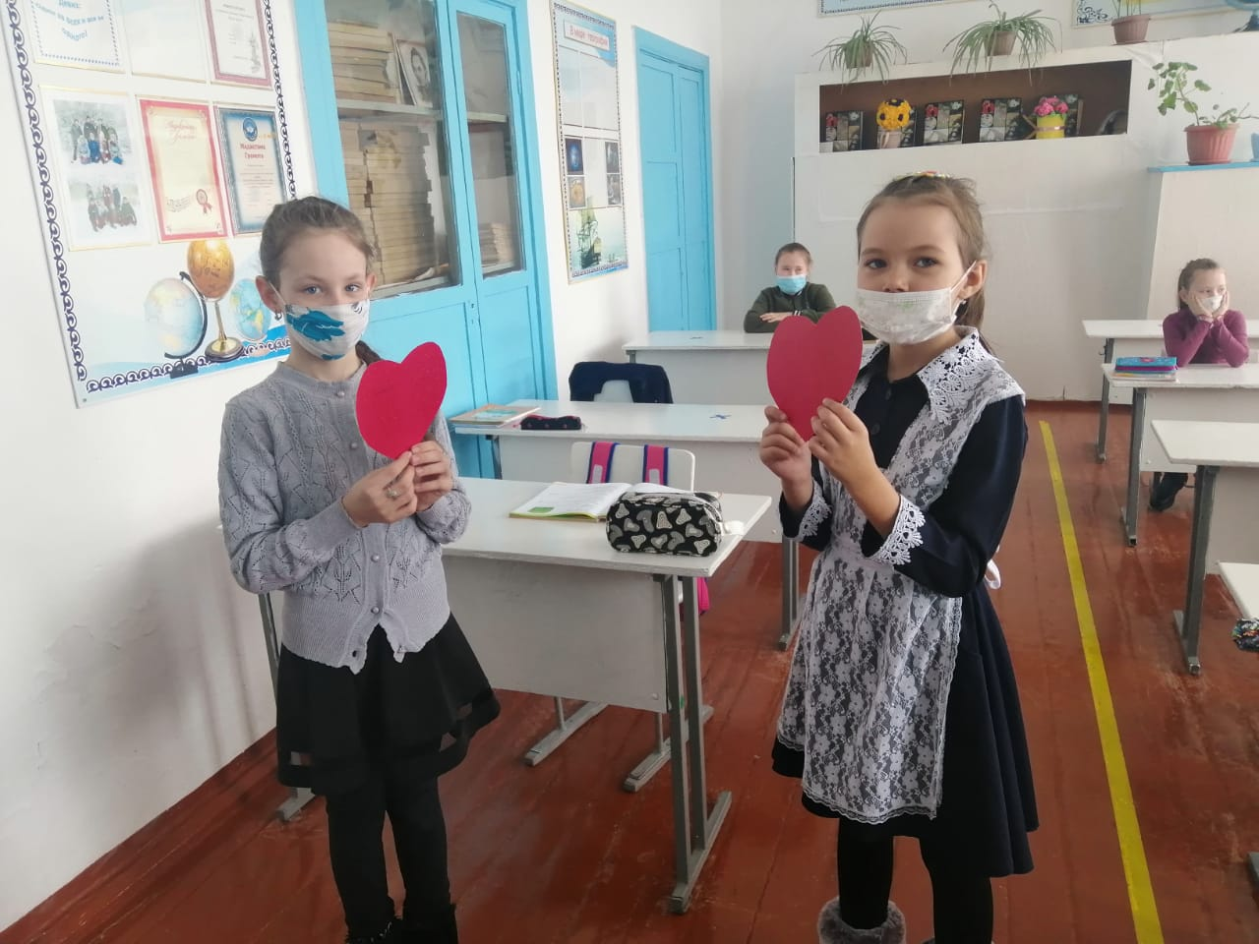

2 класс- девочки дарят сердечки всем, кому не хватает тепла, любви и заботы.

2-сынып - қыздары жылу, сүйіспеншілік пен қамқорлық жетіспейтіндердің барлығына жүрек сыйлайды.

.4 класс на уроке «Любовь-основа жизни»

4 сынып «Махаббат - өмір негізі» сабағында

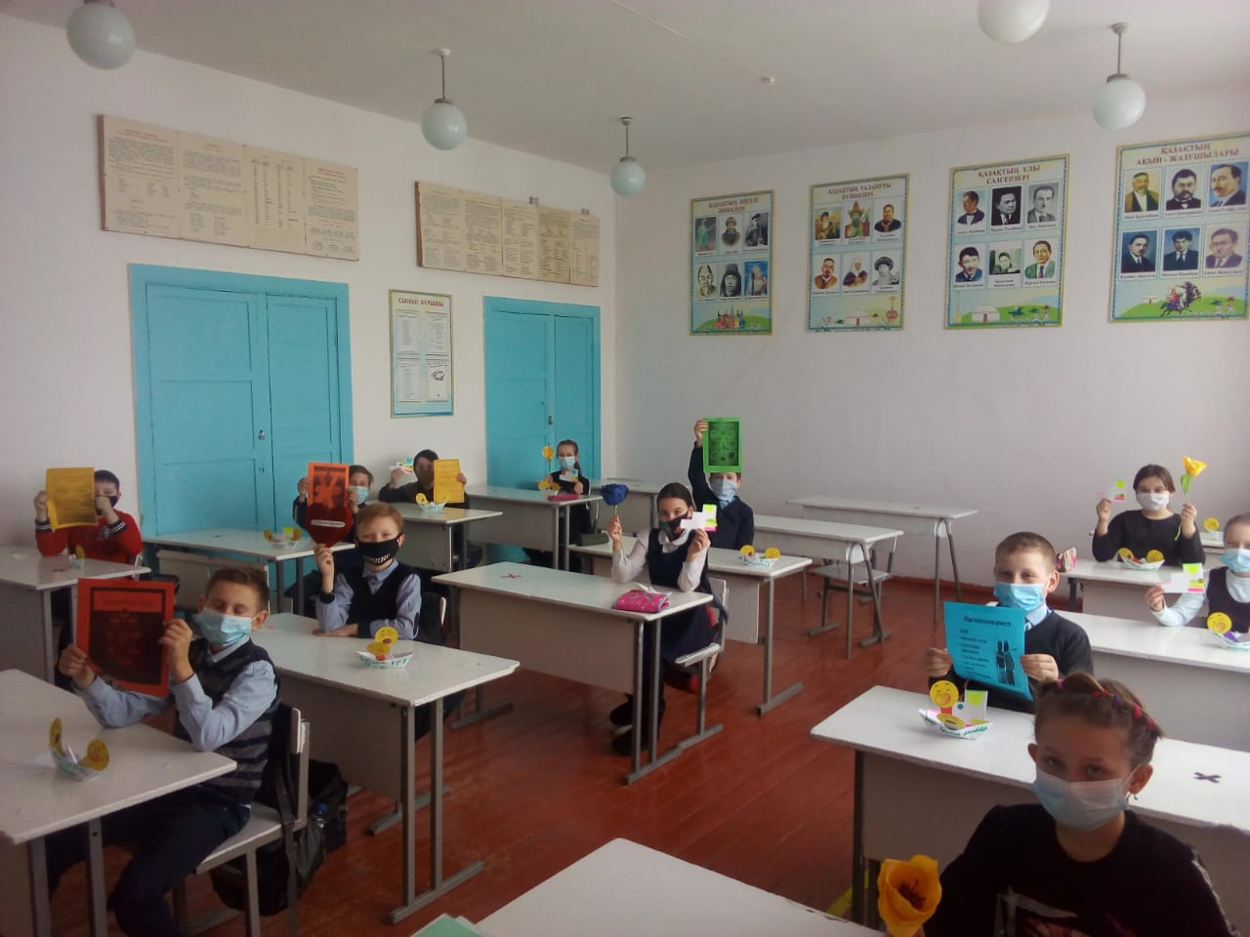



Кириллова Камила высказала свое мнение о любви.

Кириллова Камила махаббат туралы өз пікірін білдірді.

       В завершении декады, учащиеся школы делились впечатлениями о проведенной декаде и сделали вывод, что предмет "Самопознание" действительно помогает человеку найти себя, раскрыть свои лучшие качества, сохранять свое достоинство и всегда оставаться человеком, в полном смысле этого слова.

 Итогом декады "Самопознание - педагогика любви и творчества", послужило обучение детей навыкам коллективной деятельности, самоорганизации, самореализации, сплочение школьного коллектива, поднятие эмоционального тонуса, развитие позитивной самооценки у детей, стремление проявлять доброту не только в словах, но и в поступках, воспитывать в себе доброе, чуткое отношение к окружающим.

Онкүндіктің соңында мектеп оқушылары онкүндіктен алған әсерлерімен бөлісіп, «Өзін-өзі тану» пәні адамға өзін табуға, оның ең жақсы қасиеттерін ашуға, өзінің қадір-қасиетін сақтауға және әрдайым тұлға болып қала беруге толық мағынасында көмектеседі деген қорытындыға келді. сөздің

«Өзін-өзі тану - сүйіспеншілік пен шығармашылықтың педагогикасы» онкүндігінің нәтижесі - балаларды ұжымдық іс-әрекетке, өзін-өзі ұйымдастыруға, өзін-өзі жүзеге асыруға, мектеп ұжымын жинауға, эмоционалды тонды көтеруге, балалардың бойында жағымды өзін-өзі бағалауды дамытуға дағдыландыру болды. , мейірімділікті тек сөзбен ғана емес, іс-әрекетте де көрсетуге ұмтылу, өзгелерге деген мейірімді, сезімтал қатынасты тәрбиелеу.

